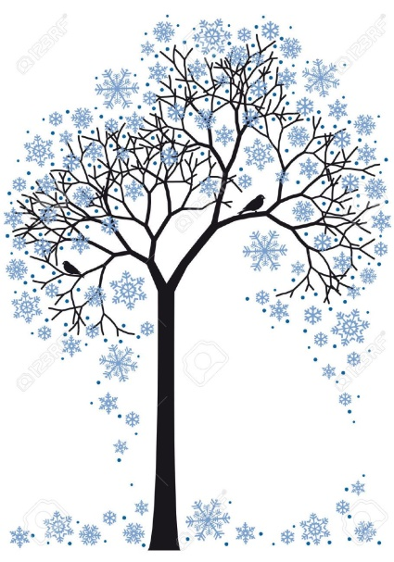
PLA DE TREBALL

30 novembre – 11 desembre

EINES | Numeració  Operacions (multiplicació per dues i tres xifres)  Problemes  Polígons (Triangles, quadrilàters i perímetre).  Poesía y separación silábica  Text narratiu/ diàleg.
BAULES | La Sang i l’aparell circulatori (Preparem la campanya del banc de sang i teixits).
PLÀSTICA | Textures.  L’eslògan.  Postal de Nadal
CLASSE | Sports Films.  Emocions i cohesió de grup.

